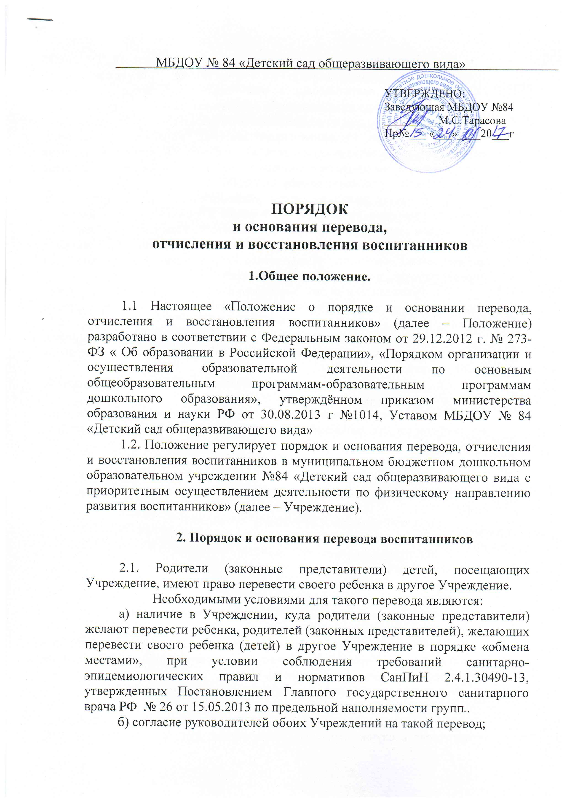
МБДОУ № 84 «Детский сад общеразвивающего вида»

УТВЕРЖДЕНО:
Заведующая МБДОУ №84
_________ М.С.Тарасова
Пр№___ «___»____20___г

ПОРЯДОК
и основания перевода,
отчисления и восстановления воспитанников

1.Общее положение

1.1 Настоящее «Положение о порядке и основании перевода, отчисления и восстановления воспитанников» (далее – Положение) разработано в соответствии с Федеральным законом от 29.12.2012 г. № 273-ФЗ « Об образовании в Российской Федерации», «Порядко м организации и осуществления образовательной деятельности по основным общеобразовательным программам-образовательным программам дошкольного образования», утверждённом приказом министерства образования и науки РФ от 30.08.2013 г №1014, Уставом МБДОУ № 84 «Детский сад общеразвивающего вида»
1.2. Положение регулирует порядок и основания перевода, отчисления и восстановления воспитанников в муниципальном бюджетном дошкольном образовательном учреждении №84 «Детский сад общеразвивающего вида с приоритетным осуществлением деятельности по физическому направлению развития воспитанников» (далее – Учреждение).

2. Порядок и основания перевода воспитанников

2.1. Родители (законные представители) детей, посещающих Учреждение, имеют право перевести своего ребенка в другое Учреждение.
Необходимыми условиями для такого перевода являются:
а) наличие в Учреждении, куда родители (законные представители) желают перевести ребенка, родителей (законных представителей), желающих перевести своего ребенка (детей) в другое Учреждение в порядке «обмена местами», при условии соблюдения требований санитарно-эпидемиологических правил и нормативов СанПиН 2.4.1.30490-13, утвержденных Постановлением Главного государственного санитарного врача РФ № 26 от 15.05.2013 по предельной наполняемости групп..
б) согласие руководителей обоих Учреждений на такой перевод;
в) обстоятельства, не зависящие от воли родителей (законных представителей) воспитанника и Учреждения, осуществляющего образовательную деятельность, в том числе в случае ликвидации организации, осуществляющую образовательную деятельность, аннулирования лицензии на осуществление образовательной деятельности.
2.2. Родители (законные представители), желающие осуществить перевод ребенка, ставят в известность об этом обстоятельстве руководителя Учреждения, а также самостоятельно размещают объявления об «обмене местами» любым удобным для себя способом.
2.3. В случае наличия условий, указанных в п.5.1 настоящих Правил, родители (законные представители) в обоих Учреждениях обращаются с письменным заявлением на имя руководителя Учреждения о переводе ребенка в другое Учреждение в порядке «обмена местами». На заявлении должна быть резолюция руководителя Учреждения, куда планируется перевод ребенка, о согласии на такой перевод.
2.4. Руководители обоих Учреждений издают приказ об отчислении воспитанника из одного Учреждения, в связи с его переводом в другое Учреждение.
2.5. Основанием для перевода является распорядительный акт (приказ) Учреждения, осуществляющую образовательную деятельность, о переводе воспитанника
2.6. Временный перевод воспитанников Учреждения в другие дошкольные учреждения:
- в случае приостановления функционирования Учреждения осуществляется на основании личного заявления родителей (законных представителей);
- по медицинским показаниям.
2.7. Внутренний перевод воспитанников в учреждении осуществляется:
- в следующую возрастную группу ежегодно 01 сентября текущего года;
- в течение года исходя из условий учреждения:
а) в связи с рациональным комплектованием групп;
б) при уменьшении количества детей;
в) на время карантина;
г) при уменьшении количества детей в летний период.

3. Порядок отчисления воспитанников

3.1. Образовательные отношения прекращаются в связи с отчислением воспитанника из Учреждения. Отчисление воспитанника из Учреждения может производиться в следующих случаях:
- в связи с получением образования (завершением обучения);
- досрочно по следующим основаниям:
а) по инициативе родителей (законных представителей) воспитанника, в том числе в случае перевода воспитанника для продолжения освоения образовательной программы в другую организацию, осуществляющую образовательную деятельность;
б) по обстоятельствам, не зависящим от воли воспитанника или родителей (законных представителей) воспитанника и Учреждения, в том числе в случае ликвидации Учреждения.
3.2. Основанием для отчисления воспитанника является распорядительный акт (приказ) Учреждения, осуществляющего образовательную деятельность, об отчислении.
Права и обязанности участников образовательного процесса, предусмотренные законодательством об образовании и локальными нормативными актами Учреждения, прекращаются с даты отчисления воспитанника.

4.Порядок восстановления воспитанников

4.1. Воспитанник, отчисленный из Учреждения по инициативе родителей (законных представителей) до завершения освоения образовательной программы, имеет право на восстановление, по заявлению родителей (законных представителей) при наличии в учреждении свободных мест.
4.2. Основанием для восстановления воспитанника является распорядительный акт (приказ) Учреждения, осуществляющего образовательную деятельность, о восстановлении.
4.3. Права и обязанности участников образовательного процесса, предусмотренные, законодательством об образовании и локальными актами Учреждения возникают с даты восстановлении воспитанника в Учреждении.
4.4. Основанием для отказа в приеме (зачислении) ребенка в Учреждение является непредставление документов, необходимых при зачислении ребенка в Учреждение.
Родители (законные представители) воспитанника вправе повторно подать документы в приеме (зачислении) ребенка в Учреждение, устранив причины отказа в приеме (зачислении) ребенка в учреждение.



